河南工业大学实验报告
院、系 | 明德书院 |  | 年级专业 |  | 人工2201 |  | 姓名 | 韩云霄 | 学号 | 221188100103
课程名称 |  | Python web开发基础 |  |  |  |  |  |  | 成绩
指导教师 |  | 史卫亚 |  | 同组实验者 |  | 无 |  | 实验日期 | 2023-9-15

实 验 名 称 | Python web开发基础

- 实验要求
验证模板变量；

验证过滤器；

验证选择结构；

验证循环结构；

宏的定义和使用；

消息闪现；（直接验证）
- 实验步骤

1.首先导入各种模块并设置一个秘钥对数据进行加密
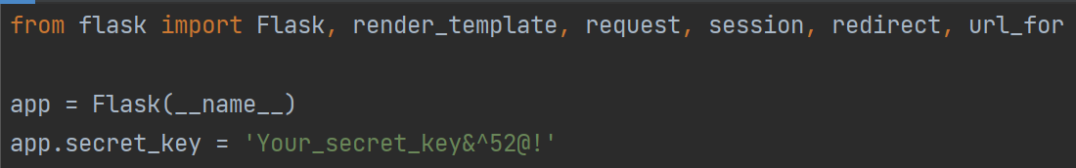

2.定义视图在导航栏输入你想要判断的时间
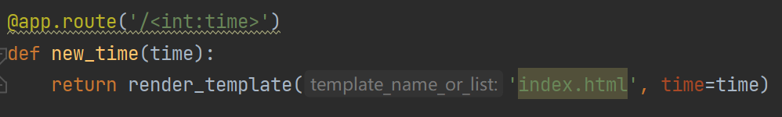
3.之后会跳转到一个名为index.html的网页上面进行判断
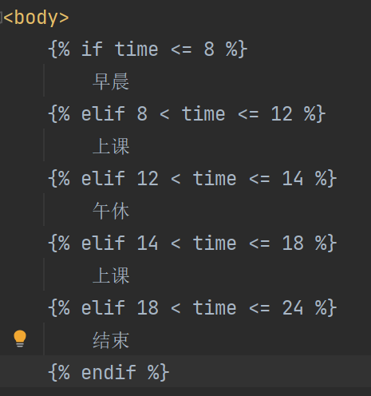

4.定义食物视图调用一个名为food.html的文件
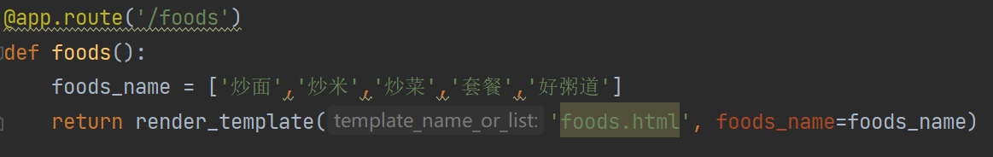

4.food文件内容
验证了random过滤器，循环结构还有宏的定义
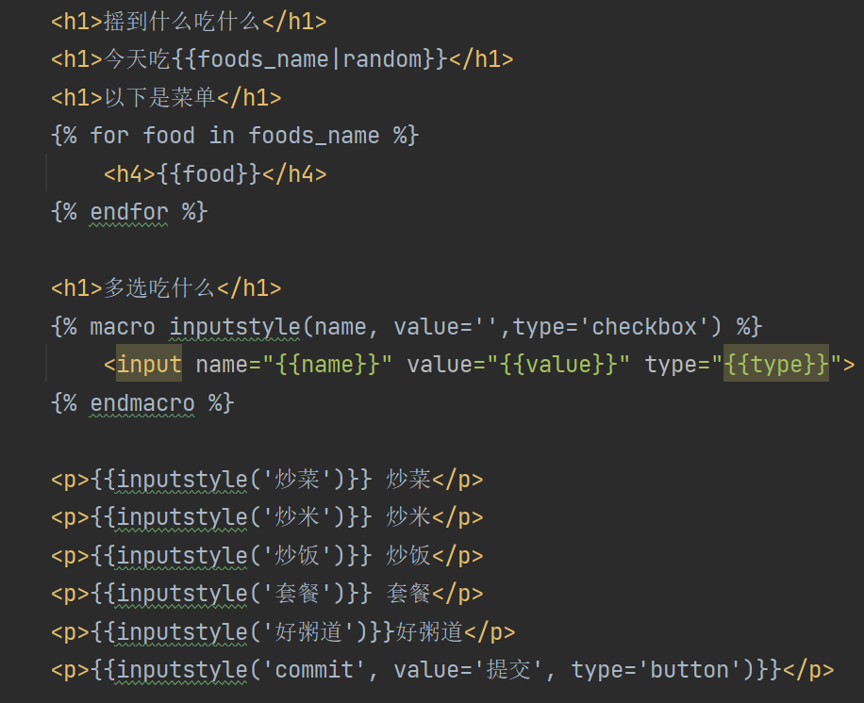

5.定义了一个登录视图，使用了消息闪现，存储了一个名为han密码为666666的用户
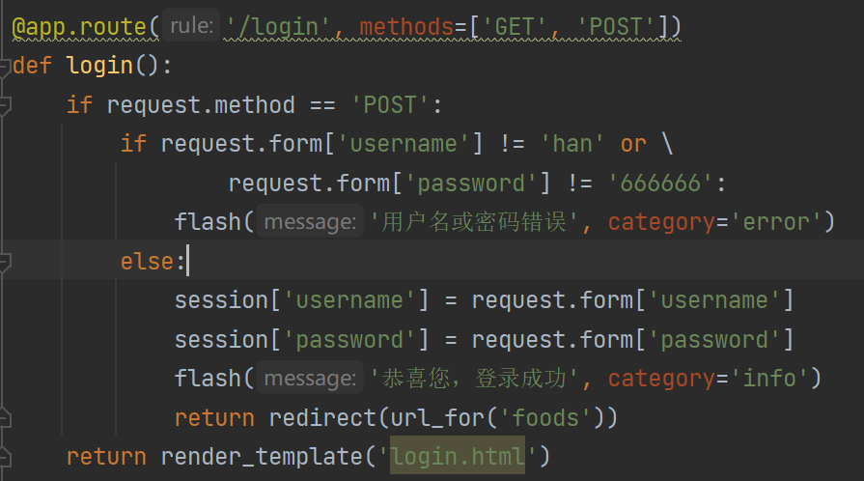
6.login文件内容
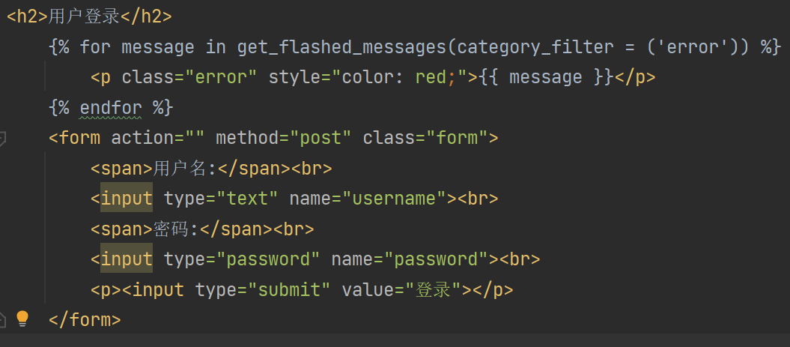
7.启动
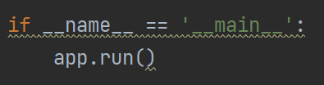
- 实验结果

运行代码在导航栏加入/时间进入判断
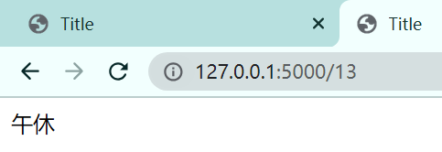
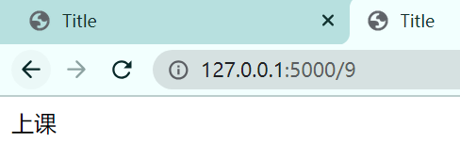
登录运行结果
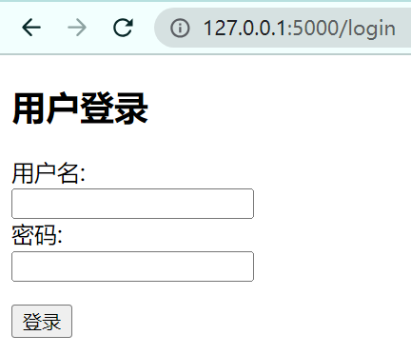

如果用户名不是han或者密码不是666666的结果展示
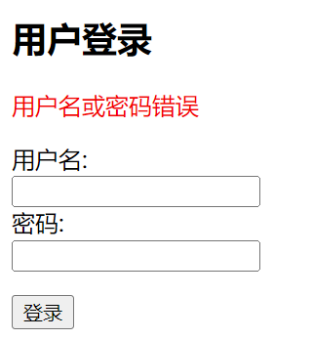
登录进去的结果
